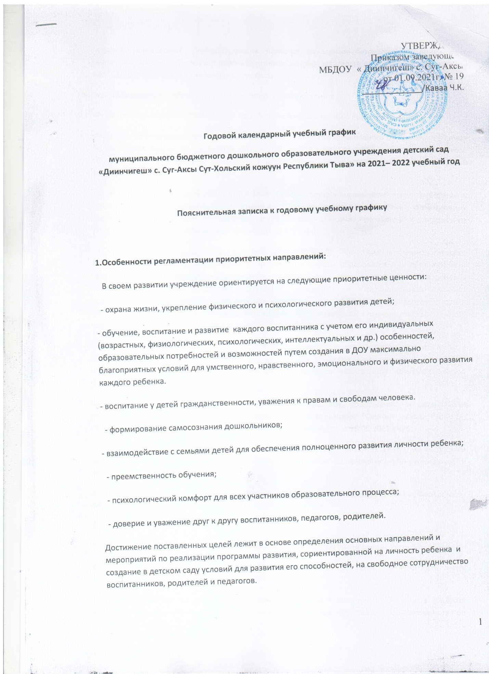

Годовой календарный учебный график является локальным нормативным документом, регламентирующим общие требования к организации образовательного процесса в учебном году в МБДОУ детский сад «Диинчигеш» с. Суг-Аксы
Годовой календарный учебный график разработан в соответствии с
-Федеральным законом от 29.12.2012 № 273-ФЗ «Об образовании в Российской Федерации
-Федерального государственного образовательного стандарта дошкольного образования (Приказ Минобрнауки России от 17.10.2013 N1155 "Об утверждении федерального государственного образовательного стандарта дошкольного образования" (Зарегистрировано Минюсте России 14.11.2013 N 30384)
-Санитарных правил и норм (СанПин 2.4.3648-20) «санитарно-эпидемиологические требования к организации воспитания и обучения, отдыха и оздоровления детей и молодежи", утвержденных Постановлением Главного государственного санитарного врача Российской Федерации от 28.09.2020 № 28 " (Зарегистрирован 18.12.2020 № 61573);
- Санитарных правил и норм (СанПин 3.1/2.4.3598-20) "Санитарно-эпидемиологические требования к устройству, содержанию и организации работы образовательных организаций и других объектов социальной инфраструктуры для детей и молодежи в условиях распространения новой коронавирусной инфекции (COVID-19)", утвержденных Постановлением Главного государственного санитарного врача Российской Федерации от 30.06.2020 № 16 (Зарегистрирован 29.03.2021 № 62900) (с изменениями, внесенными Постановлением Главного государственного санитарного врача Российской Федерации от 24.03.2021 № 10);
- Санитарных правил и норм (СанПиН 1.2.3685-21) «Гигиенические нормативы и требования к обеспечению безопасности и (или) безвредности для человека факторов среды обитания», утвержденных Постановлением Главного государственного санитарного врача Российской Федерации от 28.01.2021 №2 (стр 369-402);
Санитарно-эпидемиологическими требованиями к устройству, содержанию и организации режима работы дошкольных образовательных организаций» СанПиН 2.4.1. 3049-13, постановление Главного государственного санитарного врача РФ от 15.05.2013 №26;
Письмом Министерства образования и науки Российской Федерации от 31.05.2007 № 03-1213 «О методических рекомендациях по отнесению дошкольных образовательных учреждений к определенному виду»;
-Положением о лицензировании образовательной деятельности, утвержденным постановлением Правительства Российской Федерации от 16.03.2011 г. № 174;
-Уставом ДОУ
-Концепции « Воспитания человека культуры в образовательных учреждениях Республики Тыва»;
-Образовательного стандарта по дошкольному обучению в разделе «Окружающий мир» Республики Тыва.
-Приказом Министерства образования и науки Российской Федерации от 30 августа 2013г № 1014» Об утверждении Порядка организации и осуществления образовательной деятельности по основной общеобразовательной программе - образовательной программе дошкольного образования»
Региональных:
- Конституции Республики Тыва (принята 06.05.2001 г.);
- Закона Республики Тыва от 21 июня 2014г. №2562 ВХ-I «Об образовании в Республике Тыва»;
- Постановления Правительства Республики Тыва от 12 февраля 2019 года N 73 «Об утверждении Концепции духовно-нравственного развития и воспитания детей и молодежи Республики Тыва до 2025 года»;
- Приказа Министерства образования и науки Республики Тыва от 23.06.2021 г. № 802-д «О формировании примерного календарного учебного графика образовательных организаций Республики Тыва, реализующих основные общеобразовательные программы, в 2021-2022 учебном году».
Годовой календарный учебный график учитывает в полном объеме возрастные психофизические особенности воспитанников и отвечает требованиям охраны их жизни и здоровья.
Содержание годового календарного учебного графика включает в себя следующее:
- режим работы ДОУ;
- продолжительность учебного года;
- количество недель в учебном году;
- сроки проведения каникул, их начало и окончание;
- праздничные дни;
.- организация ООД
.
Годовой календарный учебный график обсуждается и принимается педагогическим советом и утверждается приказом заведующего ДОУ до начала учебного года. Все изменения, вносимые ДОУ в годовой календарный учебный график, утверждаются приказом заведующего и доводится до всех участников образовательного процесса.
МБДОУ детский сад «Диинчигеш» с. Суг-Аксы в установленном законодательством Российской Федерации порядке несет ответственность за реализацию в полном объеме образовательных программ в соответствии с годовым календарным учебным графиком.

Режим работы ДОУ | 7.00-19.00
Продолжительность учебного года | Начало учебного года с 01.09.2021 г.  Окончание учебного года 31.05.2022 г.
Количество недель в учебном году | 36 недель
Продолжительность учебной недели | 5 дней (понедельник-пятница)
Сроки проведения  каникул | Зимние – 01.01.2021 -11.01.2021
Летний оздоровительный период | С 01.06.2021г. по 31. 08.2021г.
Праздничные (нерабочие) дни | 04.11.2021г.; 01.01.2022, 08.01.2022г.; 23.02.22, 15.02.22, 08.03.2022г.  01.05.2022,г.; 09.05.2022г.;

2. Регламентирование образовательного процесса на неделю (ООД + занятия по оказанию дополнительных образовательных услуг):

от 1.6 лет до 3 лет-, длительность НОД – 10 мин., объём образовательной нагрузки в первую половину дня -20 мин, во вторую половину не более 10 мин в день
от 3 лет до 4 лет-, длительность НОД – 15 мин., объём образовательной нагрузки в первую половину дня -30 мин, во вторую половину не более 15 мин в день
от 4 лет до 5 лет—длительность НОД - 20 мин., общая длительность ООД -40 мин в первую половину дня, 20 мин во вторую половину дня
от 5 лет до 6 лет—длительность НОД - 25 мин., общая длительность ООД -45 мин в первую половину дня, 25 мин во вторую половину дня
от 6 лет до 7 лет- длительность НОД - 30 мин., общая длительность ООД -1,5 часа в первую половину дня, 30 мин во вторую половину дня
Перерыв между занятиями – 10 минут.

3. Реализация организованной образовательной деятельности (ООД).
 | 2-ая гр раннего возраста | младшая. группа  (3-4 года) | Старшая группа  (5-6 лет) | Средняя гр  (4-5 лет)
Количество  возрастных  групп | 1 | 1 | 1 | 1
Продолжительность НОД | не более  10 минут | не более  15 минут | не более  25 минут | не более  20 минут
Максимально допустимый объем образовательной нагрузки в первой половине дня | 20 минут  с перерывами между периодами ООД – не менее 10 минут | 30 минут  с перерывами между периодами ООД – не менее 10 минут | 45 минут  с  перерывами между периодами ООД – не менее 10 минут | 40 минут  с перерывами между периодами ООД – не менее 10 минут
Максимально допустимый объем образовательной нагрузки во второй половине дня | 10мин | 15мин | 25 минут | 20мин
Дополнительные  образовательные услуги  (бесплатные)  Продолжительность | не более  10 минут | не более  15минут | не более  25 минут | не более 20 минут

Праздничные мероприятия и развлечения
 | 2-ая группа раннего возраста, | Младшая группа
 | 2-ая группа раннего возраста, |  |  | Средняя группа |  | Старшая группа  (5 – 6 лет)
Сентябрь | -  День знаний
Октябрь | Осенние праздники
Ноябрь | «Конкурс стихов, посвященных Дню матери
Ноябрь | Спортивные развлечения |  |  |  |  |  | День народного единства
Декабрь | Новогодние утренники
Январь | Зимний спортивный праздник.
Февраль | Шагаа –новый год
Февраль | День Защитников Отечества
Март | Праздники, посвященные Международному Женскому Дню, Мини - мисс
Март | -  Широкая Масленица (фольклорные игры и забавы на улице)
Апрель | Весна-красна |  | Птицы –наши друзья
Апрель | - |  | День земли
Май |  |  | «День Победы»
Май |  |  | -  - |  | Праздник «До свиданья, детский сад»
Июнь | День защиты детей.

